|  |
| --- |
|  |

Especificación de requisitos de software

Proyecto: IC-SHELTER



|  |  |  |
| --- | --- | --- |
|  |  | Septiembre |

Ficha del documento

|  |  |  |  |
| --- | --- | --- | --- |
| **Fecha** | **Revisión** | **Autor** | **Verificado dep. calidad.** |
| 20/09/2021 | 20/11/2021 | Marco Crisóstomo | Marco C. |

Documento validado por las partes en fecha:

|  |  |
| --- | --- |
| Por el cliente | Por la empresa suministradora |
|  |  |
| Fdo. D./ Dña | Fdo. D./Dña |

**Índice**

Ficha del documento 2

1 Introducción 5

1.1 Propósito 5

1.1.1 General 5

1.1.2 Específicos 5

1.2 Alcance 5

1.3 Personal involucrado 6

1.4 Definiciones, acrónimos y abreviaturas 7

1.5 Referencias 9

1.6 Resumen 9

2 Descripción general 10

2.1 Perspectiva del producto 10

2.2 Funcionalidad del producto 10

2.3 Características de los usuarios 11

2.4 Restricciones 12

2.5 Suposiciones y dependencias 12

2.5.1 Suposiciones 12

2.5.2 Dependencias 12

2.6 Evolución previsible del sistema 12

3 Requisitos específicos 12

3.1 Requisitos comunes de los interfaces 13

3.1.1 Interfaces de usuario 14

3.1.2 Interfaces de hardware 14

3.1.3 Interfaces de software 14

3.1.4 Interfaces de comunicación 15

3.2 Requisitos funcionales 15

3.2.1 Requisito funcional 1 15

3.2.2 Requisito funcional 2 15

3.2.3 Requisito funcional 3 15

3.2.4 Requisito funcional 4 15

3.3 Requisitos no funcionales 15

3.3.1 Requisitos de rendimiento 15

3.3.2 Seguridad 16

3.3.3 Fiabilidad 16

3.3.4 Disponibilidad 16

3.3.5 Mantenibilidad 16

3.3.6 Portabilidad 16

3.4 Otros requisitos 16

4 Apéndices 16

# Introducción

Cuando se trata de comodidad y conformidad, el hombre siempre está un paso por delante. Una de las comodidades más placenteras es poder estar en un ambiente fresco, o si no hace mucho calor todo dependerá de tu gusto, ese es el propósito del IC-SHELTER. Con **IC-Shelter**, puede estar seguro de que podrá completar todas las operaciones anteriores, no solo eso, también tiene un sistema de ahorro de energía, el modo se activará cuando se abran las puertas y ventanas, todo esto es deliberadamente para evitar gastos innecesarios

**IC-SHELTER** es un producto diseñado para automatizar las habitaciones de hoteles, oficinas y zonas, para satisfacer las necesidades más exigentes en control de climatización e iluminación, a través de controladores fan coil. Este producto está diseñado para optimizar el consumo de energía del lugar al tiempo que crea un ambiente agradable.

Entre las especificaciones y requisitos del equipo **IC-SHELTER**, un controlador autónomo diseñado para controlar y gestionar los sistemas de aire acondicionado e iluminación de la habitación. Estas especificaciones se construyen de acuerdo con las pautas dadas por las Prácticas recomendadas de IEEE para la Especificación de requisitos de software IEEE 830.

## Propósito

### General

Satisfacer las necesidades de climatización e iluminación del cliente en su respectivo lugar de instalación. Va dirigido a todas las personas, empresas, compañías que busquen automatizar y optimizar dichos equipos de un lugar determinado.

### Específicos

* Garantizar un entorno eco-friendly
* Reduce costos de servicio eléctrico
* Genera ahorro en consumo eléctrico

## Alcance

El dispositivo desempeñará conmutaciones automáticas de los sistemas de iluminación y salidas para poder controlar las velocidades de los abanicos como de calentadores de agua, entre otras funciones. Todo esto con el objetivo de que, si el cliente sale de la habitación y olvida apagar algo de lo antes mencionado o deja la puerta/ventanas abiertas de la habitación; el IC-SHELTER manejará lo que debe y no debe estar encendido de manera automática.

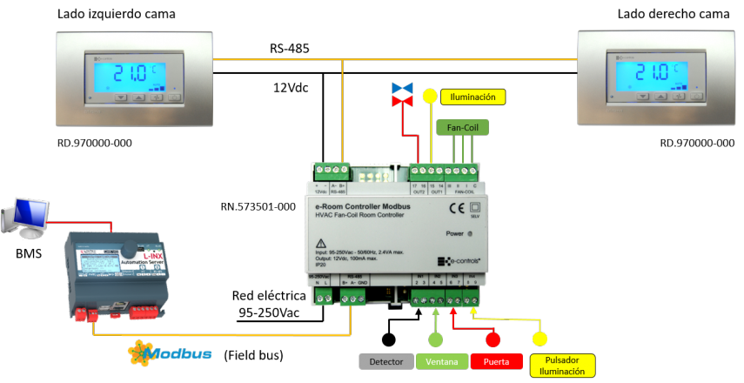

## Personal involucrado

|  |  |
| --- | --- |
| **Nombre** | Marco Crisóstomo |
| **Rol** | Administrador |
| **Categoría profesional** | Ing. Mecatrónico |
| **Responsabilidades** | Supervisión |
| **Información de contacto** | marcocriss@gmail.com |
| **Aprobación** | Confirmada |

|  |  |
| --- | --- |
| **Nombre** | Jonas Hilario |
| **Rol** | Diseñador 3D |
| **Categoría profesional** | Diseñador Industrial |
| **Responsabilidades** | Generar ideas y desarrollar prototipos |
| **Información de contacto** | jonashilario@gmail.com |
| **Aprobación** | Confirmada |

|  |  |
| --- | --- |
| **Nombre** | Abel Taveras |
| **Rol** | Diseñador PCB |
| **Categoría profesional** | Ing. Electrónico |
| **Responsabilidades** | Cumplir con las normas existentes del diseño PCB |
| **Información de contacto** | abeltareas@gmail.com |
| **Aprobación** | Confirmada |

|  |  |
| --- | --- |
| **Nombre** | Carlos Duran |
| **Rol** | Electricista Residencial |
| **Categoría profesional** | Técnico Eléctrico |
| **Responsabilidades** | Instalaciones Eléctricas |
| **Información de contacto** | carlosduran@gmail.com |
| **Aprobación** | Confirmada |

|  |  |
| --- | --- |
| **Nombre** | Alvin Gómez |
| **Rol** | Electricista Residencial |
| **Categoría profesional** | Técnico Eléctrico |
| **Responsabilidades** | Instalaciones Eléctricas |
| **Información de contacto** | alvingomez@gmail.com |
| **Aprobación** | Confirmada |

|  |  |
| --- | --- |
| **Nombre** | Crycilie Mois |
| **Rol** | Desarrolladora de Software |
| **Categoría profesional** | Tecnóloga en Software |
| **Responsabilidades** | Crear Software |
| **Información de contacto** | cryciliemois@gmail.com |
| **Aprobación** | Confirmada |

|  |  |
| --- | --- |
| **Nombre** | Esther Hernández |
| **Rol** | Diseñadora |
| **Categoría profesional** | Tecnóloga en Multimedia |
| **Responsabilidades** | Ejecutar los procesos de Diseño |
| **Información de contacto** | estherhernandez@gmail.com |
| **Aprobación** | Confirmada |

|  |  |
| --- | --- |
| **Nombre** | Jenny Figueroa |
| **Rol** | Recepción y uso racional de los recursos materiales |
| **Categoría profesional** | Gestión Financiera |
| **Responsabilidades** | Finanzas |
| **Información de contacto** | jennyfiguera@gmail.com |
| **Aprobación** | Confirmada |

|  |  |
| --- | --- |
| **Nombre** | Pedro Pérez |
| **Rol** | Mantenimiento de Seguridad de la edificación |
| **Categoría profesional** | Conserje |
| **Responsabilidades** | Llevar a cabo reparaciones menores, organizar trabajos de reparación mayor, encargar muebles y equipos |
| **Información de contacto** | pedroperez@gmail.com |
| **Aprobación** | Confirmada |

## Definiciones, acrónimos y abreviaturas

* **Display*:*** pantalla.
* **Inputs:** entrada de datos.
* **Test point:** punto de prueba.
* **ECO:** hace referencia al termino en inglés, economy.
* **Modo ECO:** modo en el que el dispositivo ahorra energía.
* **E-Display:** pantalla donde se pueden observar los valores del fan coil.
* **IC:** derivado del término inglés Intelligent Control que, a su vez, en español es Control Inteligente.
* **PCB:** Derivado del término inglés Printed Circuit Board, es placa de circuito impreso, que soporta y conecta los componentes electrónicos, con caminos o pistas de cobre, para que un circuito o producto funcione como se desea.
* **Electroválvula:** son dispositivos que responden a pulsos eléctricos. Gracias a la corriente que circula a través del solenoide es posible abrir o cerrar la válvula controlando, de esta forma, el flujo de fluidos.
* **Fan coil:** es el término que hace referencia a un equipo de climatización toda agua constituida por un intercambiador de calor, un ventilador y un filtro.
* **AC:** corriente alterna, la corriente alterna es un tipo de corriente eléctrica, en la que la dirección del flujo de electrones va y viene a intervalos regulares o en ciclos.
* **DC:** corriente continua, la corriente continua (abreviada CC en español, así como CD, por influencia del inglés DC, direct current, que en algunas malas traducciones se traduce como corriente directa, siendo lo correcto corriente dirigida o con dirección) se refiere al flujo continuo de carga eléctrica a través de un conductor entre dos puntos de distinto potencial y carga eléctrica, que no cambia de sentido con el tiempo.
* **BMS:** sistema de gestión de edificios, basado en un software y un hardware de supervisión y control que se instala en los edificios. (Building Management System).
* **Modo Autónomo:** hace referencia a que el dispositivo no necesita de la interacción humana para realizar sus funciones.
* **Modbus RTU:** es un protocolo de comunicación abierto, utilizado para transmitir información a través de redes en serie entre dispositivos electrónicos.
* **RS-485:** es un protocolo de comunicación abierto, utilizado para transmitir información a través de redes en serie entre dispositivos electrónicos.
* **Detección de ocupación:** detecta si hay personas dentro de la habitación donde se encuentra el dispositivo.
* **Control de Climatización**: sistema para regular la temperatura del aire acondicionado de una habitación según esté ocupada o no.
* **Tarjetero:** dispositivo que lee la tarjeta en la puerta de una habitación, esta te permite el acceso a la misma.
* **Montaje Empotrado:** es un tipo de instalación eléctrica, su montaje es muy sencillo. Consiste en meter los cables dentro de un hueco hecho en la pared, protegiéndolos convenientemente.
* **Carril DIN:** es una barra de metal normalizada. Es muy usado para el montaje de elementos eléctricos de protección y mando, tanto en aplicaciones industriales como en viviendas.
* **Contacto seco:** es sinónimo de libre de voltaje, el contacto seco se refiere a un conjunto secundario de contactos de un circuito de relé que no cierra ni interrumpe la corriente primaria controlada por el relé.
* **NA/NC:** hace referencia a las siglas Normalmente Abierto / Normalmente Cerrado.

## Referencias

|  |  |  |  |  |
| --- | --- | --- | --- | --- |
| **Referencia** | **Titulo** | **Ruta** | **Fecha** | **Autor** |
| Página Web | e-room | [https://www.e-controls.es](https://www.e-controls.es/es/climatizacion/e-room-controller-4e5s-modbus) | 30/09/2021 | e-control |

## Resumen

**IC-Shelter** es un controlador de fan coil autosuficiente para habitaciones de hotel, oficinas y zonas. Diseñado, también para las necesidades de control de climatización e iluminación. Esto es posible gracias a las múltiples configuraciones y funciones integradas en el equipo.

Además, permite desconectar la climatización cuando la zona está desocupada e incluye una función para detección de ventana abierta que permite parar la climatización y evitar un consumo energético innecesario.

El producto incluye un display donde podremos visualizar la temperatura, velocidad del fan coil, etc. Y contiene unos botones o inputs para poder controlar ciertas cosas, como la temperatura que deseas y demás.

Tiene un proceso de instalación simple y de programación segura anti cortos de luz. Esta sería muy buena elección para países como República Dominicana, donde el sistema energético es débil y de limitadas horas de servicio para las comunidades/ciudades.

Este documento consta de tres secciones:

* La primera sección, proporciona una visión general de las especificaciones del producto.
* En la segunda sección, se efectúa una descripción general del sistema, con la finalidad de conocer las principales funciones del producto, tales como los datos asociados, factores, restricciones y dependencias que afectan su desarrollo.
* La tercera y última sección, se lleva a cabo las expectativas que tiene que satisfacer el dispositivo y se definen meticulosamente los detalles del sistema.

# Descripción general

## Perspectiva del producto

**IC-Shelter** es un dispositivo independiente diseñado para controlar los sistemas de iluminación y climatización dentro de las habitaciones de hoteles, oficinas y zonas, de manera autónoma o remota, esto es posible gracias a las múltiples configuraciones y funciones integradas en el equipo.

Este permite desconectar la climatización cuando la zona está desocupada e incluye una función para detección de ventana abierta que permite parar la climatización y evitar un consumo energético innecesario.

El siguiente diagrama es una representación gráfica de las conexiones e integración del sistema:

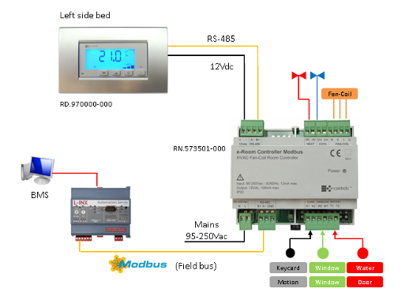

## Funcionalidad del producto

1. Control de fans coil autónomo.
2. Apagado autónomo de la iluminación de la habitación, en caso de no haber nadie dentro.
3. Apagado autónomo del calentador de agua, en caso de que el huésped tenga más de 30 minutos en la ducha.
4. Apagado autónomo del aire acondicionado en un tiempo determinado, en caso de haber salido de la habitación.
5. Sistema de ventilación autónomo, mismo que cambia a modo ECO, cuando las ventanas o las puertas de la habitación estén abiertas.
6. Detección de tarjeta del personal de limpieza.

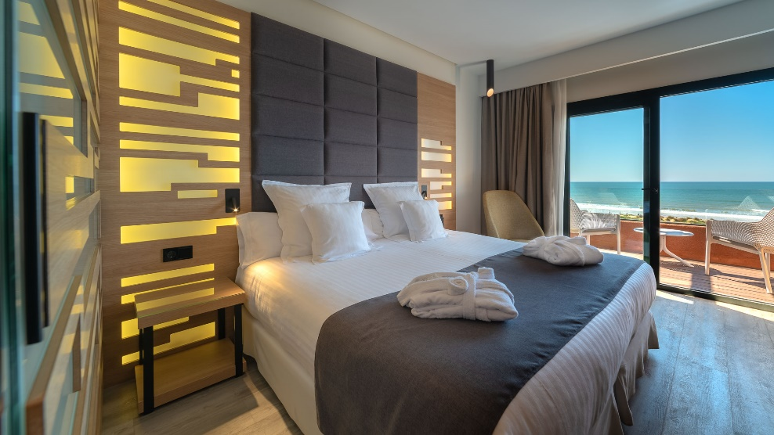

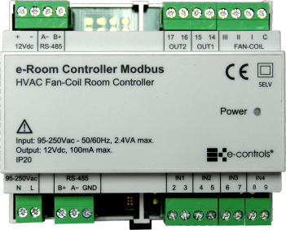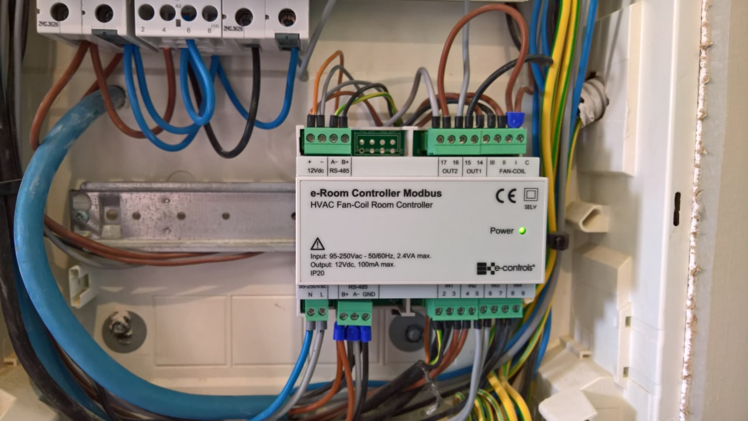 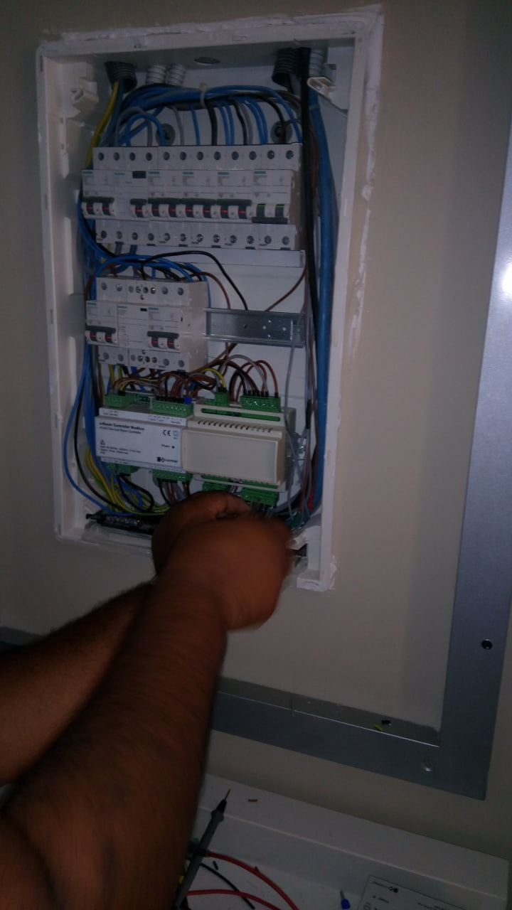

## Características de los usuarios

|  |  |
| --- | --- |
| **Tipo de usuario** | Personal de Servicio |
| **Formación** | Bachiller |
| **Habilidades** | Limpiar y organizar habitaciones |
| **Actividades** | Acondicionamiento de las habitaciones |

|  |  |
| --- | --- |
| **Tipo de usuario** | Conserje |
| **Formación** | Bachiller |
| **Habilidades** | Mantener la Seguridad de la edificación |
| **Actividades** | Llevar a cabo reparaciones menores, organizar trabajos de reparación mayor, encargar muebles y equipos |

|  |  |
| --- | --- |
| **Tipo de usuario** | Administrador de las Tics |
| **Formación** | Tecnólogo en las Tics |
| **Habilidades** | Supervisión de la pantalla de informaciones y velar por el buen funcionamiento de la instalación de IC-SHELTER |
| **Actividades** | Velar porque se cumplan las normas |

|  |  |
| --- | --- |
| **Tipo de usuario** | Visitantes |
| **Formación** | Bachiller |
| **Habilidades** | Leer y escribir |
| **Actividades** | Huésped |

|  |  |
| --- | --- |
| **Tipo de usuario** | Dueño de los hoteles |
| **Formación** | Empresarios, administradores y gerentes |
| **Habilidades** | Gestión de proyectos hoteleros |
| **Actividades** | Compra del equipo |

## Restricciones

1. Colores pasteles y neutros del armazón.
2. Lenguajes de programación “C”.
3. Alimentación máxima 110/120v.
4. Utilizar líneas de comunicación de control de equipo (BMS).
5. Mantener el equipo y cableados de alimentación alejados de la humedad y polvo.
6. No instalar el equipo en lugares muy calurosos y fríos.
7. Montaje empotrado.

## Suposiciones y dependencias

### Suposiciones

1. Energía eléctrica.
2. Ubicación segura para el dispositivo.
3. Espacio compacto.

### Dependencias

1. Instaladores eléctricos para el equipo.
2. BMS.
3. RS-485.

## Evolución previsible del sistema

* Expansión de zona de control.
* Eficiencia de transmisión de datos del dispositivo.
* RFID entrada de puerta.
* Accesibilidad de modo manual.
* Uso remoto de la climatización e iluminación de la habitación, vía WI-FI.

# Requisitos específicos

|  |  |  |  |
| --- | --- | --- | --- |
| Número de requisito | RF01 | | |
| Nombre de requisito | Alimentación de 12V | | |
| Tipo | Requisito | Restricción | |
| Fuente del requisito | Alimentación de los Display | | |
| Prioridad del requisito | Alta/Esencial | Media/Deseado | Baja/ Opcional |

|  |  |  |  |
| --- | --- | --- | --- |
| Número de requisito | RF02 | | |
| Nombre de requisito | Conectividad | | |
| Tipo | Requisito | Restricción | |
| Fuente del requisito | Necesidad de conexión BMS | | |
| Prioridad del requisito | Alta/Esencial | Media/Deseado | Baja/ Opcional |

|  |  |  |  |
| --- | --- | --- | --- |
| Número de requisito | RF03 | | |
| Nombre de requisito | Salida de iluminación | | |
| Tipo | Requisito | Restricción | |
| Fuente del requisito | Necesidad del cliente | | |
| Prioridad del requisito | Alta/Esencial | Media/Deseado | Baja/ Opcional |

|  |  |  |  |
| --- | --- | --- | --- |
| Número de requisito | RF04 | | |
| Nombre de requisito | Rango de Voltaje | | |
| Tipo | Requisito | Restricción | |
| Fuente del requisito | Zona de trabajo (95-220) V | | |
| Prioridad del requisito | Alta/Esencial | Media/Deseado | Baja/ Opcional |

|  |  |  |  |
| --- | --- | --- | --- |
| Número de requisito | RF05 | | |
| Nombre de requisito | Máxima Temperatura de Soporte | | |
| Tipo | Requisito | Restricción | |
| Fuente del requisito | Rango (10-60) °C | | |
| Prioridad del requisito | Alta/Esencial | Media/Deseado | Baja/ Opcional |

|  |  |  |  |
| --- | --- | --- | --- |
| Número de requisito | RF06 | | |
| Nombre de requisito | Ocho entradas | | |
| Tipo | Requisito | Restricción | |
| Fuente del requisito | Para ventanas, puertas, pulsadores, etc… | | |
| Prioridad del requisito | Alta/Esencial | Media/Deseado | Baja/ Opcional |

|  |  |  |  |
| --- | --- | --- | --- |
| Número de requisito | RF07 | | |
| Nombre de requisito | Montarse un riel | | |
| Tipo | Requisito | Restricción | |
| Fuente del requisito | Sustituir la competencia | | |
| Prioridad del requisito | Alta/Esencial | Media/Deseado | Baja/ Opcional |

|  |  |  |  |
| --- | --- | --- | --- |
| Número de requisito | RF08 | | |
| Nombre de requisito | Tres salidas | | |
| Tipo | Requisito | Restricción | |
| Fuente del requisito | Para el fan coil | | |
| Prioridad del requisito | Alta/Esencial | Media/Deseado | Baja/ Opcional |

## Requisitos comunes de los interfaces

El **IC-SHELTER** contara con las siguientes entradas y salidas:

**Entradas**

1. Tarjeta de acceso
2. Entrada de tensión AC de 110/120V 60Hz
3. Sensor de ocupación o presencia
4. Entrada análoga
5. Entrada digital
6. Entrada BMS
7. Termostato interno

**Salidas**

1. Relé de los fancoil
2. Relé del interruptor piloto
3. Relé de las luces
4. Relé de las electroválvulas
5. Salida fija de 12VDC
6. Display del termostato
7. Cerradura electrónica

### Interfaces de usuario

El **IC-SHELTER** tiene una interfaz sencilla, de forma que los usuarios puedan comprender todo lo que ven y puedan ajustar la temperatura, iluminación de la manera que ellos deseen. La interfaz del usuario estará disponible en un display en la pared del lugar, donde manejará los widgets en tiempo real.

### Interfaces de hardware

Es un display con varios botones que permite el cambio de temperatura e iluminación del cuarto.

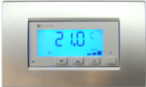

### Interfaces de software

El **Modbus** es un protocolo de comunicación abierto y utilizado para transmitir información a través de redes en serie entre dispositivos electrónicos. Se le denomina maestro Modbus al dispositivo que solicita la información y los esclavos Modbus son los dispositivos que suministran la información.

### Interfaces de comunicación

TIA-485 (-A), también conocido como EIA-485 o RS-485, es una norma técnica publicada conjuntamente por la Alianza de Industrias Electrónicas y la Asociación de la Industria de Telecomunicaciones (TIA / EIA) que especifica características eléctricas de un sistema de comunicaciones serie digital. La señalización eléctrica es diferencial y se admiten sistemas multipunto. Las redes de comunicaciones digitales que implementan la norma pueden trabajar eficazmente a largas distancias en entornos eléctricamente ruidosos. Se pueden conectar múltiples receptores a dicha red en un bus lineal multipunto. Estas características hacen que TIA-485 sea útil en sistemas de control industrial y aplicaciones similares.

## Requisitos funcionales

### Requisito funcional 1

Tarjeta de usuario: El dispositivo debe poder abrir la puerta una vez el usuario ha deslizado su tarjeta por el perifrástico.

### Requisito funcional 2

Comunicación Controlador – administrador: El dispositivo debe permitir al administrador realizar configuraciones de ciertas funciones.

### Requisito funcional 3

Display: La pantalla debe mostrar la temperatura de la habitación mediante dicho perifrástico

### Requisito funcional 4

El relé del interruptor piloto: Nuestro controlador debe poder conmutar los contactos que permitan el apagado del calentador de agua.

## Requisitos no funcionales

### Requisitos de rendimiento

El **IC-SHELTER** tiene 7 entradas y salidas.

Las **entradas** y **salidas** manejan dispositivos que crean un ambiente tecnológico o habitación inteligente.

El tiempo de respuesta será de menos de 1 seg y no se requerirá del administrador para aprobar o desaprobar una función a realizar. Como prácticamente estamos trabajando con dispositivos de rápido accionamiento y de fácil funcionamiento, no veo forma en la que se pueda sobrecargar el sistema.

### Seguridad

* + Protección contra los cortocircuitos.
  + Está hecho con componentes que soportan las temperaturas mínimas y máximas que puede haber en el lugar.
  + No se desprograma por que se vaya la energía eléctrica.
  + El producto tiene soportes de carril para que no se salga de su lugar.
  + El lugar de instalación no está al acceso del usuario sino solo para los técnicos.

### Fiabilidad

El **IC-Shelter** está bajo los reglamentos de la IEEE y cumple con las expectativas para la cual fue creado.

### Disponibilidad

La disponibilidad de este producto es interrumpible, pues debe estar laborando las 24 horas del día, los 7 días a la semana, exceptuando días de festividades o asuntos ajenos a la voluntad de la empresa.

### Mantenibilidad

EL **IC-Shelter** contiene una documentación completa sobre su funcionalidad para que los técnicos puedan, sin ningún problema darle mantenimiento al dispositivo y a su vez, se diseñó pensando en la mantenibilidad, pues tiene muchos test point en el PCB.

### Portabilidad

El dispositivo no es de tamaño voluminoso, pues sin ningún problema se puede transportar hacia cualquier lugar.

Prevención: el dispositivo no está hecho para estar en constante movimiento.

## Otros requisitos

Como un requisito legal puedo aportar que es de suma importancia que las modificaciones que se realicen al **IC-SHELTER** no deben ser invasivas en ningún momento. Es decir, por ser ergonómicas no pueden atentar contra el derecho de la intimidad.

# Apéndices